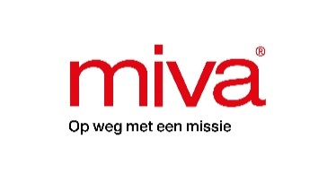**MIVA kerkcollecte 2024:**   
**Kraamkliniek zonder ambulance: “Wat als het   
misgaat?”***Voorkom onnodige baby- en moedersterfte in afgelegen Zambia*  
 **Op 24 en 25 augustus 2024 vindt de MIVA-collecte plaats in de katholieke kerken. Dit jaar vraagt Stichting MIVA urgente aandacht voor levensreddende geboortezorg in afgelegen Zambia. Met regelmaat moeten vrouwen hun baby hier langs de kant van de weg ter wereld brengen. Met alle gevolgen van dien. Een ambulance kan onnodige sterfte voorkomen.**

**Nieuw leven en de dood liggen hier heel dicht bij elkaar**

Verloskundige Zelly voelt zich machteloos. Haar kraamkliniek heeft namelijk geen vervoer. Zonder ambulance kan zij in noodsituaties niets doen. Vrouwen kunnen, als ze veel geluk hebben, achterop een ossenkar naar het grote ziekenhuis worden gebracht. Maar meestal zijn ze aan hun lot overgelaten.

Het verschil tussen nieuw leven en de dood ligt hier heel dicht bij elkaar. Tijdens de kerkcollecte in augustus zamelt MIVA daarom geld in voor een ambulance bij de kliniek van Zelly. Zodat geen (nieuwe) levens meer verloren hoeven te gaan.

**Voorkom onnodige baby- en moedersterfte**  
Helpt u verloskundige Zelly aan een ambulance? Daarmee voorkomt u onnodige baby- en

moedersterfte. Ga naar miva.nl/collecte en doneer.

**Over Stichting MIVA**  
In veel landen zijn basisvoorzieningen als gezondheidszorg en onderwijs onbereikbaar voor de meest kwetsbaren. Gelukkig zijn er lokale mensen die zich inzetten om anderen te helpen. MIVA ziet het als haar missie om deze mensen te steunen met onmisbare vervoers- en communicatiemiddelen. En om zo hoop te bieden op een betere toekomst.

**Meer informatie en meteen steunen**Op [www.miva.nl](http://www.miva.nl) leest u meer over het werk van verloskundige Zelly. Wilt u Zelly nu al steunen? Scan dan onderstaande QR-code en doneer. Hartelijk dank!

**Helpt u mee met een gift voor een ambulance?***Daarmee geeft u nieuw leven een kans*Scan de QR-code met de camera van uw mobiel en doneer direct.